2026年河北省初中学业水平考试（八年级）
地理试卷
注意事项：1．本试卷共8页，总分60分，考试时间60分钟。
2．答题前，考生务必将姓名、准考证号填写在试卷和答题卡的相应位置。
3．所有答案均在答题卡上作答，在本试卷或草稿纸上作答无效。答题前，请仔细阅读答题卡上的“注意事项”，按照“注意事项”的规定答题。
4．答选择题时，用2B铅笔将答题卡上对应题目的答案标号涂黑：答非选择题时，请在答题卡上对应题目的答题区域内答题。
5．考试结束时，请将答题卡、试卷和草稿纸一并交回。
一、选择题（本大题共25小题，每小题1分，共25分。在每小题给出的四个选项中，只有一项符合题意）
中国书法根植于中华文化的沃土，历经几千年发展，演变成中国特有的一种文化艺术形式。下图为古巴学生在首都哈瓦那举行的“国际中文日”暨“兰亭·雅集”中国书法活动上，学习书法的场景。举办方为本次活动准备了中国传统的书法用品——笔墨纸砚。通过本次活动，古巴学生对中国书法产生了浓厚的兴趣，据此完成下面小题。

1. 古巴学生学习中国书法，有利于两国（ ）
A. 促进贸易往来 B. 加强文化交流 C. 维护社会稳定 D. 推动文字改革
2. 若古巴学生来中国感受书法文化魅力，选乘最快捷的交通工具是（ ）
A. 飞机 B. 火车 C. 汽车 D. 轮船
3. 举办方为本次活动准备的书法用品中，可能以优质石材为原料制成的是（ ）
A. 笔 B. 墨 C. 纸 D. 砚
棉花是关系国计民生的重要物资。2025年，中国棉花总产量664.1万吨，新疆棉花产量占全国总产量的90%以上。近年来，在经济发展过程中，随着种植结构调整，我国东部棉花产区人均产量明显下降，下图示意2025年我国棉花产区人均产量（单位：千克）分布。据此完成下面小题。
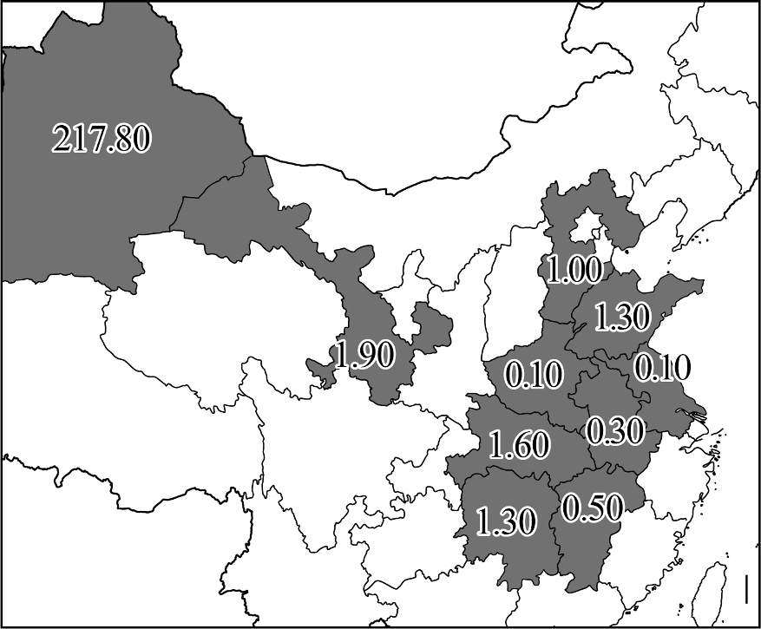
4. 我国人均棉花产量最高的省级行政区位于（ ）
A. 北方地区 B. 南方地区 C. 青藏地区 D. 西北地区
5. 东部棉花产区人均产量发生明显变化的主要原因是（ ）
A. 土壤肥力变化 B. 年降水量变化 C. 播种面积变化 D. 人口分布变化
6. 近年来，我国优质棉花产区大力推行机械化采摘的主要目的是（ ）
A. 增加就业机会 B. 提升棉花质量 C. 降低耕作成本 D. 提高采摘效率
墨累—达令河流域约占澳大利亚国土面积的1/7。该流域内城市数量较多，但因降水较少，气候干旱，水资源短缺，制约了当地的经济发展。下图示意墨累—达令河流域的地理位置。据此完成下面小题。
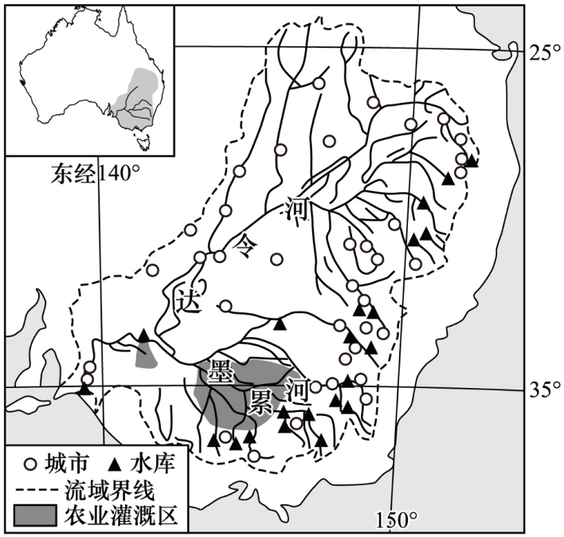
7. 该流域位于澳大利亚的（ ）
A. 东北部 B. 西北部 C. 东南部 D. 西南部
8. 该流域内的城市大多分布在（ ）
A. 河流沿岸 B. 流域边缘 C. 水库附近 D. 灌区周围
9. 针对水资源短缺状况，当地采取的主要措施包括（ ）
①加固河流堤坝 ②推广节水技术
③扩大耕地面积 ④兴修水利工程
A. ①② B. ①③ C. ②④ D. ③④
2026年3月18日，以“健康生活，太极同行”为主题的国际太极拳日活动在法国巴黎联合国教科文组织总部举行。陈氏太极拳发源于河南省温县陈家沟村，该村邻近黄河与伊洛河交汇区域。汛期，两河交汇处清浊分明，形成类似“太极图”的自然景观（如图）。据此完成下面小题。
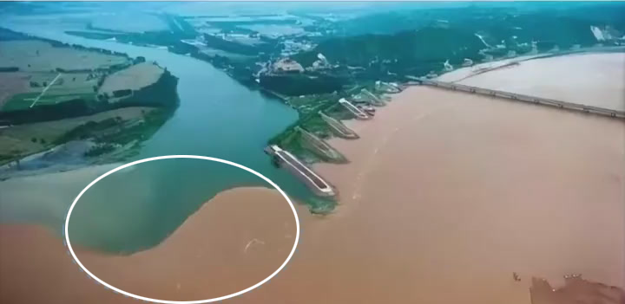
10. 陈氏太极拳发源地所在省级行政区的简称是（ ）
A. 晋 B. 豫 C. 陕 D. 甘
11. 汛期，形成“太极图”中“阴阳”图案景观的主要自然原因是两河（ ）
A. 水位高低不同 B. 结冰期长短不同 C. 流量大小不同 D. 含沙量多少不同
穿行于大兴安岭的公益性“慢火车”，平均时速不足40千米，串联城市与众多的偏远村镇，票价低廉，站站停靠，已成为助力乡村振兴的“幸福车”。据此完成下面小题。
12. 该“慢火车”平均时速较慢的主要原因是（ ）
A. 停靠站点多 B. 地质灾害多 C. 桥梁隧道多 D. 黑夜时间长
13. 该“慢火车”运行路线开通的主要意义有（ ）
①优化村落布局 ②便于山货外运 ③方便居民出行 ④改善生态环境
A. ①② B. ①④ C. ②③ D. ③④
14. 春节期间，旅客在“慢火车”上可能欣赏到的窗外景观是（ ）
A. 山花盛开 B. 麦浪翻滚 C. 落叶纷飞 D. 雪花飘舞
美国华盛顿州西临太平洋，来自太平洋的湿润气流翻越奥林匹克山脉、喀斯喀特山脉，到达哥伦比亚高原后，温度降低，降水量明显减少。下图示意华盛顿州西部地区年降水量空间分布。据此完成下面小题。
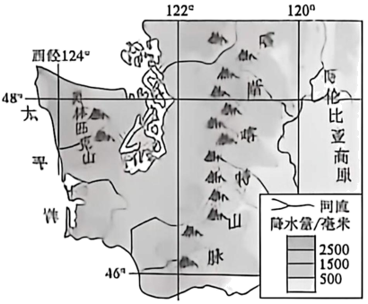
15. 华盛顿州西部地区位于（ ）
A. 北温带 B. 北寒带 C. 南温带 D. 南寒带
16. 推断为华盛顿州西部地区带来丰沛降水的主导风向是（ ）
A. 偏东风 B. 偏南风 C. 偏西风 D. 偏北风
17. 与喀斯喀特山脉西坡相比，东坡降水明显减少的主要原因是（ ）
A. 距离海洋近 B. 地处背风坡 C. 地表水体少 D. 林地面积小
黑虎虾是对虾属中最大的一种，其生长对水温要求严格，低于13℃或高于33℃可能死亡。我国黑虎虾养殖区主要分布在东海、南海的浅海水域。黑虎虾营养丰富，肉质鲜美，口感极佳，备受市场欢迎。据此完成下面小题。
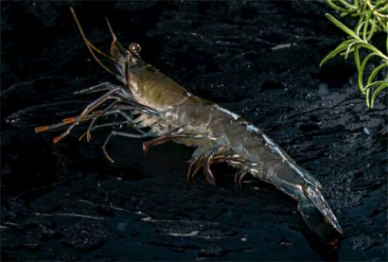
18. 影响黑虎虾正常生长的主要自然因素是（ ）
A. 降水 B. 光照 C. 水温 D. 地形
19. 我国适宜养殖黑虎虾的浅海水域主要位于（ ）
A. 海沟 B. 大陆架 C. 洋盆 D. 大陆坡
20. 黑虎虾备受市场欢迎的主要原因是（ ）
A. 品质优 B. 产量高 C. 色泽艳 D. 分布广
2026年4月，国际小行星命名委员会将国际永久编号为345871的小行星命名为“徐光宪星”，以此致敬“中国稀土之父”徐光宪先生。该小行星位于火星与木星轨道之间的小行星带内，其公转周期远长于地球。据此完成下面小题。
21. “徐光宪星”在公转过程中环绕的中心天体是（ ）
A. 月球 B. 太阳 C. 木星 D. 火星
22. 与地球相比，“徐光宪星”的特点是（ ）
A. 生物种类多 B. 公转周期短 C. 距离太阳近 D. 体积质量小
在人类社会发展过程中，科技的巨大进步促使了世界经济重心快速移动。下图示意自公元1000年以来，世界经济重心的移动路径。据此完成下面小题。
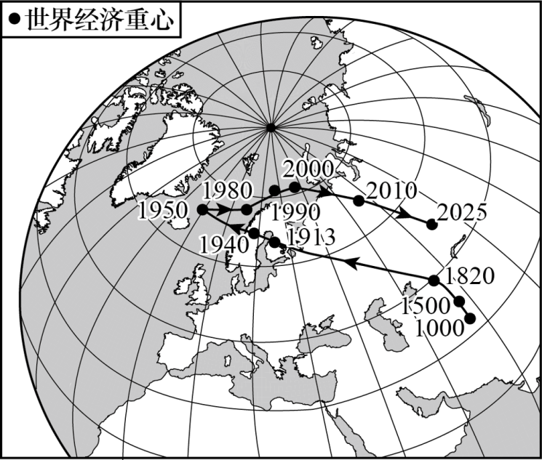
23. 世界经济重心由东向西转为由西向东移动的时间节点约是（ ）
A. 1820年 B. 1950年 C. 1980年 D. 2000年
24. 影响世界经济重心移动的主导因素是（ ）
A. 科技 B. 资源 C. 政策 D. 文化
25. 进入21世纪后，促使世界经济重心快速东移的主要国家分布在（ ）
A. 北欧地区 B. 北美地区 C. 亚太地区 D. 北极地区
二、非选择题（本大题共4小题，共35分）
26. 阅读图文材料，完成下列要求。
海底光缆是国际和洲际输送信息、保持联系的重要通道，环非洲2Africa海底光缆（如图）由中国企业联合多家国际运营商共同建设，全长约4.5万千米。项目建设过程中，中国企业为当地培养数字化人才，提供资金、技术等支持。项目运营后，非洲宽带成本大幅降低，带动非洲经济快速增长，助力区域经济一体化发展。
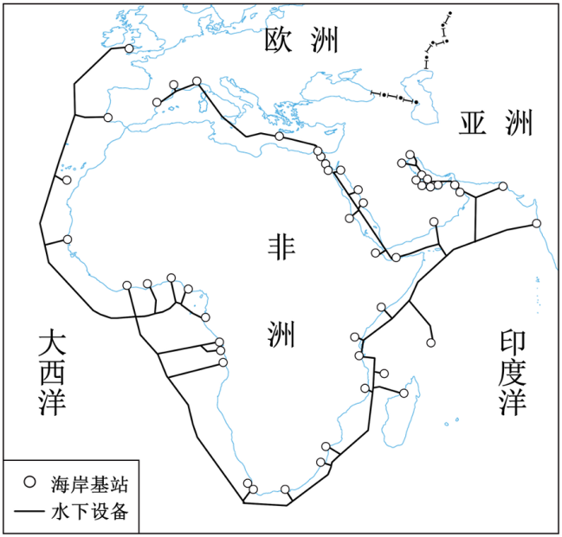
（1）环非洲2Africa海底光缆沿大西洋、___________洋边缘铺设，连通了亚洲、非洲和___________洲，加强了洲际联系。
（2）描述非洲大陆海岸基站的分布特点。
（3）说出中国企业在该项目建设中的参与方式。
（4）简述该项目运营为非洲国家社会经济发展带来的有利影响。
27. 阅读图文材料，完成下列要求。
2026年1月，某地理爱好者到乔治王岛进行考察，出发前，他查阅相关资料，绘制了该岛等高线地形图（如图）。考察期间，他发现不同区域自然环境差异较大，通过对比分析加深了对该岛自然环境的整体认知。
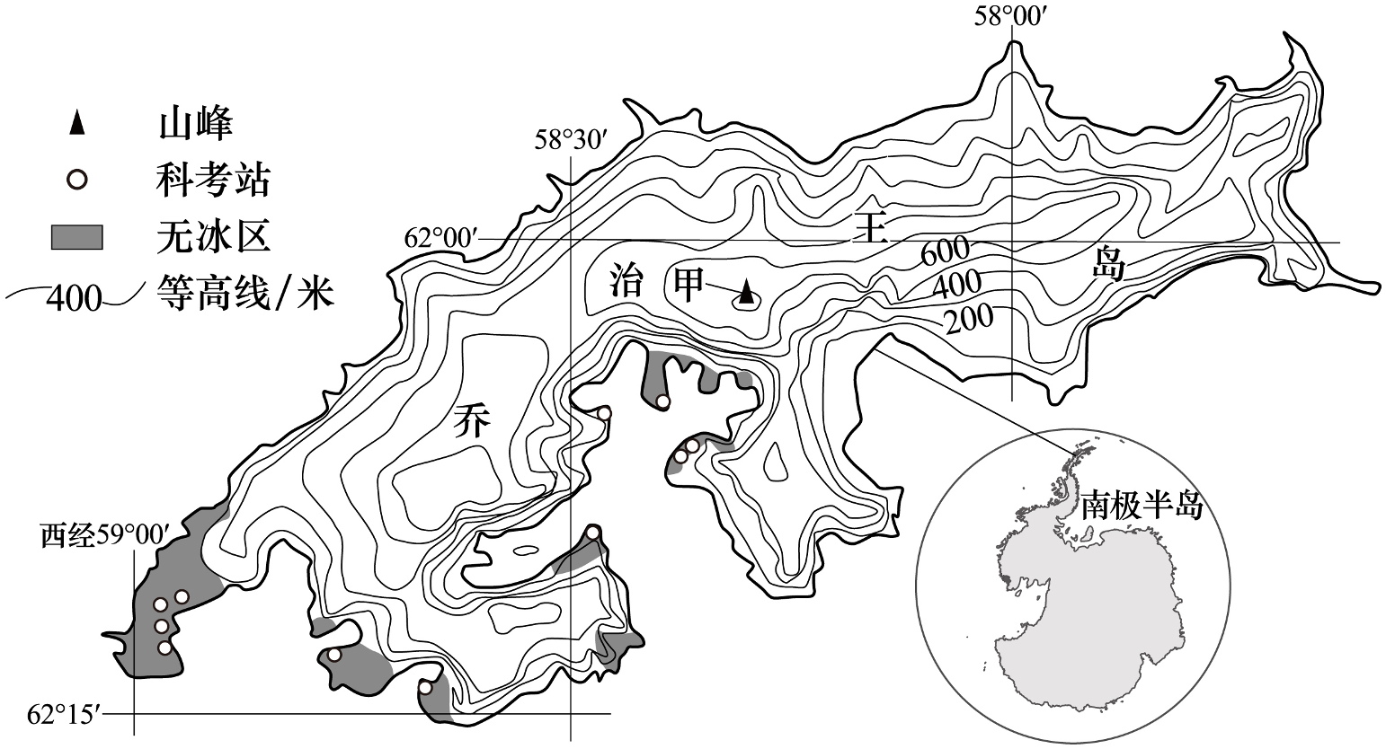
（1）乔治王岛邻近___________半岛，该地理爱好者绘制的等高线地形图，采用的等高距是___________米。
（2）指出甲处地形部位名称，并根据等高线特点说出判断依据。
（3）说出乔治王岛西南部科考站分布密集的原因。
（4）考察期间，该地理爱好者能否看到终日不落的太阳，请说明理由。
28. 阅读图文材料，完成下列要求。
商业航天产业属于高新技术产业，是新质生产力的新赛道。近年来，我国商业航天产业发展迅猛，多个省份出台专项政策支持其发展，培育出一批专精特新企业，形成了各具特色的产业集群。目前，我国商业航天产业已形成了上游制造端、中游发射运营端、下游应用端的完整产业链，发展规模持续壮大。下图示意我国商业航天产业集群分布。
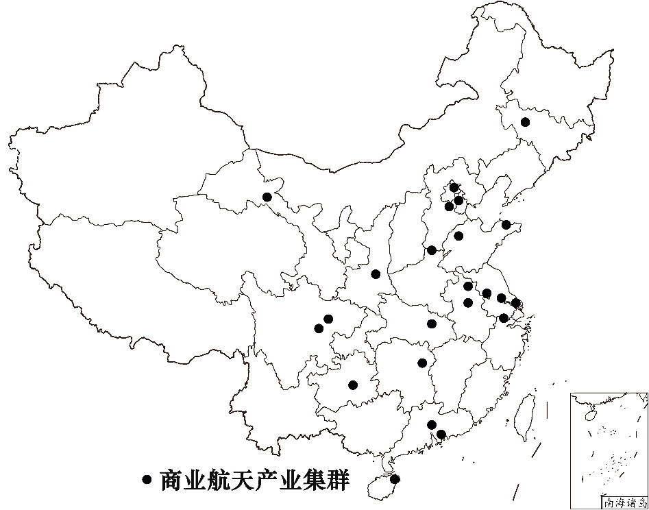
（1）我国商业航天产业集群空间分布差异明显，呈现东____________西____________的分布格局。
（2）请将下列内容的序号填入对应的空格内，完成“我国商业航天产业下游应用端部分领域服务应用”的框图。
①空中课堂 ②提供图像 ③导航系统
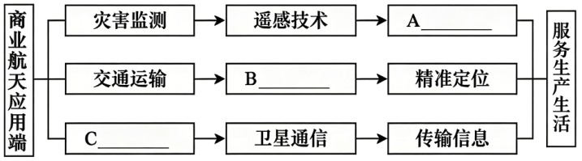
A___________B___________C___________
（3）从政策、市场、技术角度，说出长江三角洲地区商业航天产业集群数量多的原因。
29. 阅读图文材料，完成下列要求。
某旅游专业的大学生到北京故宫博物院参观，被该院的镇院之宝之一《梅花寒鹊图》深深吸引。回家后，他查阅资料并写下了该幅作品的解说词。该作品是宋代定州人使用独特的缂（kè）丝技艺，利用优质蚕丝织造而成。历史上，定州气候、地形等自然条件与现状相似，适合栽桑、养蚕，进而发展了缂丝产业。进入21世纪后，定州市多措并举振兴缂丝产业。目前，缂丝产品行销全国，走出国门。图1为《梅花寒鹊图》（部分），图2示意定州市地理位置。
解说词 | 这幅作品形象逼真、富有神韵，彰显着仕林的审美情趣；其缂织技艺独特，做工精细，代表着当时中国丝织技艺的巅峰；千年缂丝，风尚传承，积淀着中国丝织文化的底蕴；它是河北的文化瑰宝，中华民族的智慧结晶，绽放着丝织的艺术之光！
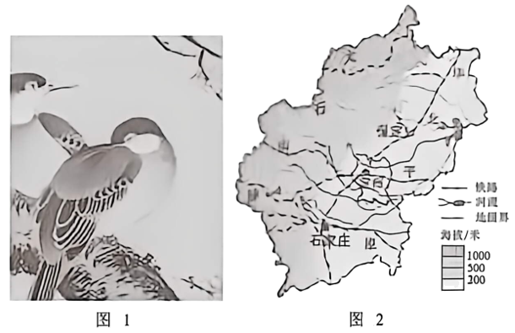
（1）定州市地处____________平原西部，西临____________山脉，自古为南北交通要道，人文底蕴深厚。
（2）说出定州栽培桑树的有利自然条件。
（3）请从该大学生所写的《梅花寒鹊图》解说词中，提炼出该作品的主要价值。（如：历史价值）
（4）定州市计划扩大缂丝产品的国际销售市场，请你为其建言献策。

